گزارش نهایی پروژه

|  |  |
| --- | --- |
| علی علی‌محمّدی | 9613027 |

استفاده از شبکه‌های عصبی برای دسته‌بندی متون مربوط به COVID-19

مقدمه

تحلیل احساسات[1] همواره در طی ادوار مختلف از اهمیت بالایی در جامعه‌ی انسانی برخوردار بوده است؛ زیرا انسان موجودی اجتماعی‌ست و نظرات دیگر اعضای اجتماع بر زندگی او تأثیرگذار است. در بسیاری از مسائل دنیای مدرن کنونی نیز دانستن احساس دیگران نسبت به یک پدیده اهمیت خاص خود را دارد؛ مثلاً مهم است که مردم یک کشور رئیس‌جمهور خود را قبول دارند یا خیر؛ یا مثلاً خریداران این محصول از آن رضایت دارند یا خیر. تمام این اطلاعات می‌تواند برای بهبود وضعیت (بالا بردن محبوبیت رئیس‌جمهور یا بهبود کیفیت محصول) به کار گرفته شود.

در این پروژه سعی شده است که با استفاده از تکنیک‌های دسته‌بندی متن[2]، توییت‌های مربوط به بیماری COVID-19 را با به کار گیری رویکرد تحلیل احساسات، با بهره‌گیری از ابزار شبکه‌ی عصبی دسته‌بندی و برچسب‌گذاری کنیم. (Koyel Chakraborty, 2020)

اهمیت این موضوع در آن‌جا مشخص می‌شود که می‌توان با استفاده از نتایج به دست آمده از این دسته‌بندی و Meta-Dataی مربوط به توییت‌ها تشخیص داد که مثلاً در کدام یک از مناطق جغرافیایی، اخباری مثبت درباره‌ی ویروس پخش شده است و یا جو روانی حاکم بر یک ناحیه به چه صورت است. آیا همه‌ی توییت‌ها بسیار منفی هستند و در آن ناحیه تعداد زیاد ابتلا یا مرگ‌ومیر باعث این نتیجه شده است؟ آیا عده‌ای جواب روانی بسیار منفی را ایجاد می‌کنند یا گسترش می‌دهند که روحیه‌ی جامعه را تضعیف می‌کند؟ اخبار امیدبخش کدامند؟ با توجه به اطلاعات به دست آمده، در کدام جامعه نیاز است تا تبلیغات بیشتری برای ترغیب افراد آن جامعه به رعایت پروتکل‌های بهداشتی انجام شود؟

1

مجموعه‌ی داده‌ها

از مجموعه‌ی داده‌های Coronavirus tweets NLP - Text Classification موجود در [Kaggle](https://www.kaggle.com/datatattle/covid-19-nlp-text-classification) برای این منظور استفاده شده است که از قبل برچسب‌گذاری شده‌اند.

نحوه‌ی ارزیابی

با توجه به این که برای این منظور از شبکه‌های عصبی استفاده می‌شود، ملاک ارزیابی، دقت[3] و مقدار تابع Loss خواهد بود.

پیش‌نیازها

برای انجام این پروژه از کتاب‌خانه‌های استاندارد Python و همچنین کتاب‌خانه‌ی یادگیری عمیق Keras (TensorFlow) استفاده شده است. برای پیش‌پردازش متن از کتاب‌خانه‌ی استاندارد re و کتاب‌خانه‌ی پردازش زبان طبیعی NLTK استفاده شده است. برای انجام محاسبات از کتاب‌خانه‌ی NumPy و برای کار با فایل‌ها و داده‌های ورودی از کتاب‌خانه‌ی Pandas بهره گرفته شده است. برای دیداری‌سازی و رسم نمودارها و شکل‌های مختلف از کتاب‌خانه‌های PIL، matplotlib، plotly، Seaborn و WordCloud استفاده شده است. برای محاسبه‌ی معیارهای سنجش مدل‌ها و متریک‌ها[4]ی مربوط به آن‌ها، برداری‌سازی متن[5] و استفاده از دسته‌بندها[6]ی پرکاربرد از کتاب‌خانه‌ی sklearn استفاده شده است.

دقت شود که برای این که توانایی بازسازی شرایط مشابه را در اجراهای متفاوت برنامه داشته باشیم، شماره‌ی دانشجویی را به عنوان seed به تابع random داده‌ایم:

np.random.seed(**9613027**)

2

شرح کار

در ابتدا یک نمودار «تعداد توییت بر حسب برچسب» با استفاده از Seaborn رسم می‌شود تا دید کلی نسبت به داده‌ها به دست آید.

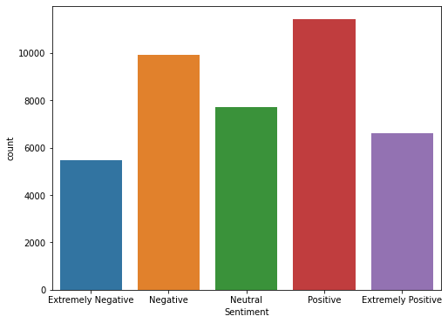

همان‌طور که مشاهده می‌شود، بیشترین توییت‌ها مربوط به دسته‌ی Positive و کمترین توییت‌ها مربوط به دسته‌ی Extremely Negative هستند.

3

مشخصات کلی مجموعه‌ی داده‌های آموزش به شرح زیر است:

<class 'pandas.core.frame.DataFrame'>

RangeIndex: 41157 entries, 0 to 41156

Data columns (total 6 columns):

# Column Non-Null Count Dtype

--- ------ -------------- -----

0 UserName 41157 non-null int64

1 ScreenName 41157 non-null int64

2 Location 32567 non-null object

3 TweetAt 41157 non-null object

4 OriginalTweet 41157 non-null object

5 Sentiment 41157 non-null object

dtypes: int64(2), object(4)

memory usage: 1.9+ MB

از داده‌های بالا نتیجه گرفته می‌شود که 8590 توییت داریم که Location مشخصی ندارند. با شمارش توییت‌های مربوط به هر موقعیت جغرافیایی نمودار زیر به دست می‌آید:

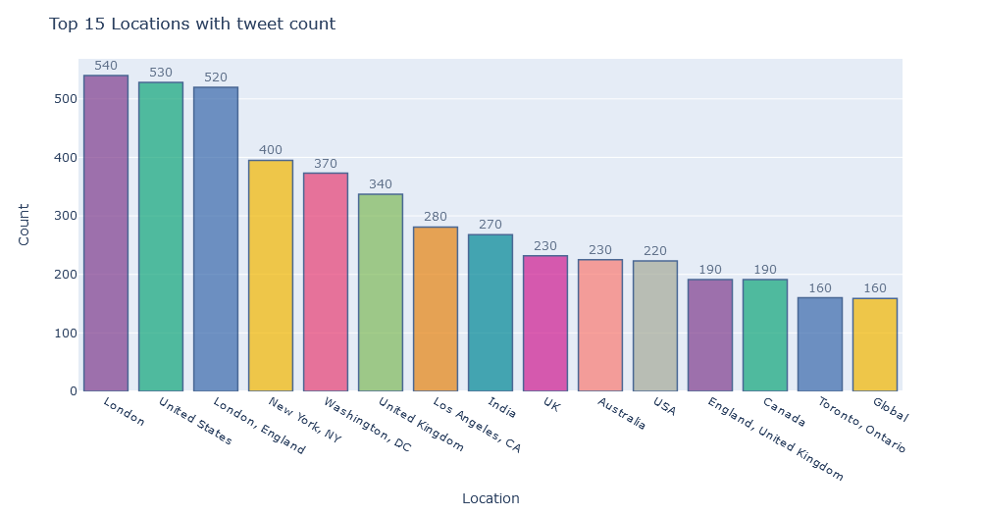

* توجه کنید که نمودار فوق به صورت interactive در notebook مربوط به پروژه موجود است.

4

با تشخیص هشتگ‌ها[7] می‌توان مشاهده کرد که بیشترین هشتگ‌های استفاده شده به طور مستقیم به کلمات “Corona” یا “COVID” مربوطند که طبیعی است:

|  |  |
| --- | --- |
| Word | Count |
| coronavirus | 3354 |
| covid_19 | 723 |
| covid2019 | 420 |
| coronavirus covid19 | 349 |
| covid19 coronavirus | 257 |

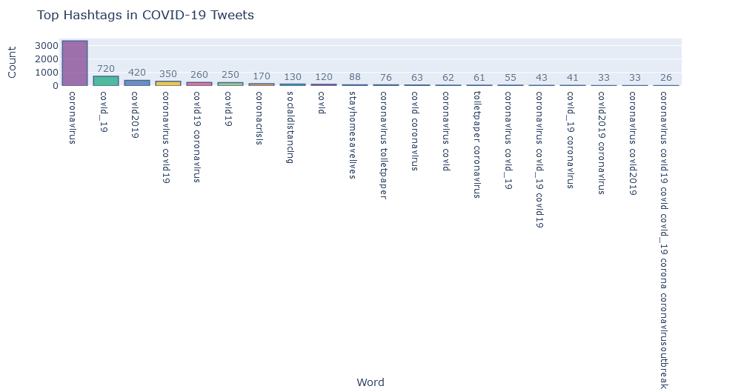

* توجه کنید که نمودار فوق به صورت interactive در notebook مربوط به پروژه موجود است.

5

با استخراج mentionها از توییت‌ها در می‌یابیم که اکانت تأیید شده‌ی رئیس‌جمهور وقت ایالات متحده‌ی آمریکا، دونالد ترامپ، با حساب کاربری realdonaldtrump با اختلاف بسیار، در بحث‌ها وجود داشته است که با توجه به سخنان و سیاست‌های جنجالی او، قابل توجیه است و مردم انتقادات زیادی از او داشتند.

در این میان، نام شرکت آمازون نیز به چشم می‌خورد که دلایل مختلفی از جمله ثروتمندتر شدن جف بزوس، مؤسس و مدیرعامل آن شرکت و مرگ عده‌ای از کارمندان این شرکت به دلیل عدم رعایت موارد بهداشتی که به بیماری COVID-19 مبتلا شدند، می‌توانند این موضوع را توجیه کنند.

نام شرکت YouTube نیز به این دلیل در بین پرکاربردترین‌ها قرار دارد که با اعمال قرنطینه در سراسر جهان، اقبال عمومی به سرویس‌های این شرکت جهش بزرگی داشت و حتی به مرحله‌ای رسید که اتحادیه‌ی اروپا در طی توافقی با YouTube، از آن شرکت خواست تا کیفیت ویدئوهای استریم‌شده در اروپا را کاهش دهد تا از ترافیک بسیار سنگین شبکه و زیرساخت‌های اینترنت اروپا که به دلیل استفاده‌ی فزاینده‌ی مردم، افزایش چشم‌گیری داشت، کاهش یابد و شبکه از دسترس خارج نشود.

نام بوریس جانسون، نخست‌وزیر انگلیس نیز در این میان دیده می‌شود که به دلیل اصرار او به بی‌خطر بودن این ویروس و دست دادن با دیگران، و سپس بیمار شدن و تا پای مرگ پیش رفتن ایشان است که باعث شد تا ایشان موضع خود را نسبت به بیماری تغییر دهند و به خطرناک بودن آن پی ببرند.

|  |  |
| --- | --- |
| Word | Count |
| realdonaldtrump | 129 |
| youtube | 74 |
| tesco | 66 |
| amazon | 63 |
| borisjohnson | 62 |

6

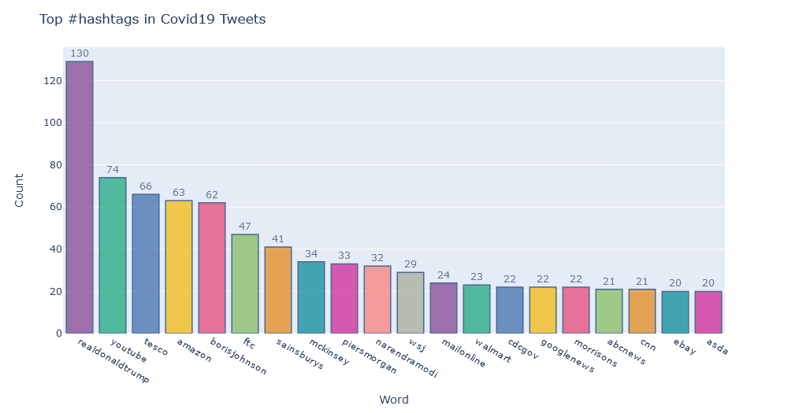

* توجه کنید که نمودار فوق به صورت interactive در notebook مربوط به پروژه موجود است.

7

اَبرِ کلمات[8] مربوط به احساسات مثبت:

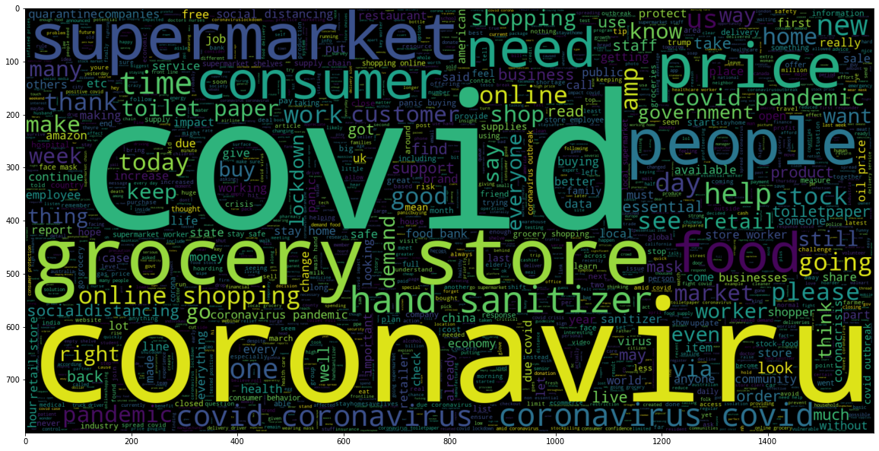

اَبرِ کلمات مربوط به احساسات خنثی:

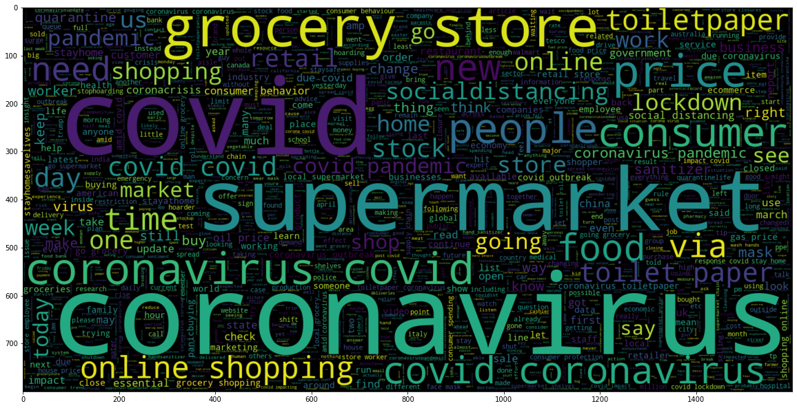

8

اَبرِ کلمات مربوط به احساسات منفی:

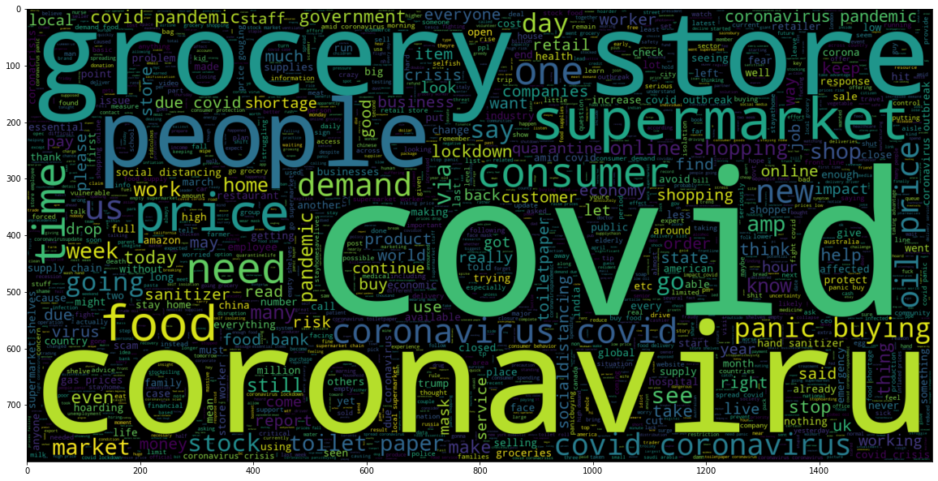

با تحلیل اصطلاحات پرکاربرد با استفاده از بررسی N-gramها می‌توان به نتایج جالبی دست یافت:

برای Unigramها همان‌طور که انتظار می‌رفت، کلمات “COVID” و “Coronavirus” بیشترین استفاده را داشته‌اند اما در وهله‌ی بعد، مسائل ناشی از کرونا دیده می‌شود که باعث نگرانی مردم شده است؛ مسائلی که مربوط به خرید مایحتاج روزانه‌ی زندگی است؛ مثل خرید از سوپرمارکت، مواد غذایی و قیمت‌ها.

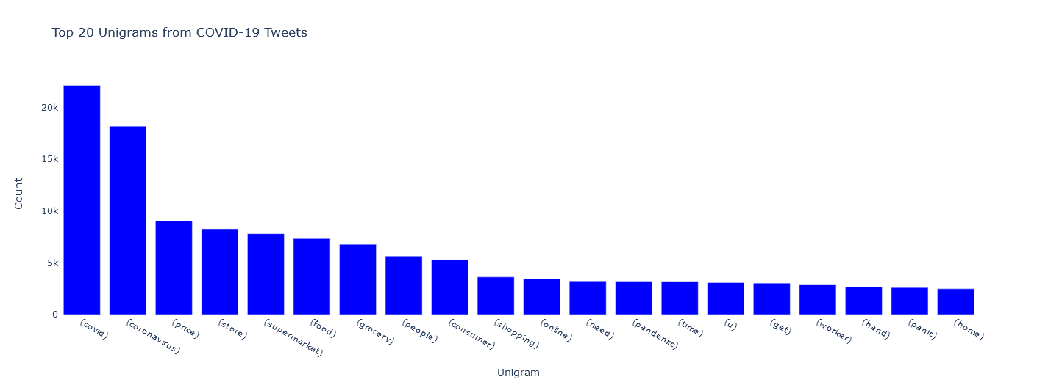

* توجه کنید که نمودار فوق به صورت interactive در notebook مربوط به پروژه موجود است.

9

با تحلیل Bigramها به طور دقیق‌تر به مسائل مورد توجه مردم پرداخته می‌شود. همان‌طور که مشاهده می‌شود، مردم درباره‌ی قیمت نفت، خرید مایحتاج از مغازه، خرید آنلاین، فاصله‌گذاری اجتماعی، خرید از روی وحشت و دستمال توالت به بحث می‌پرداخته‌اند.

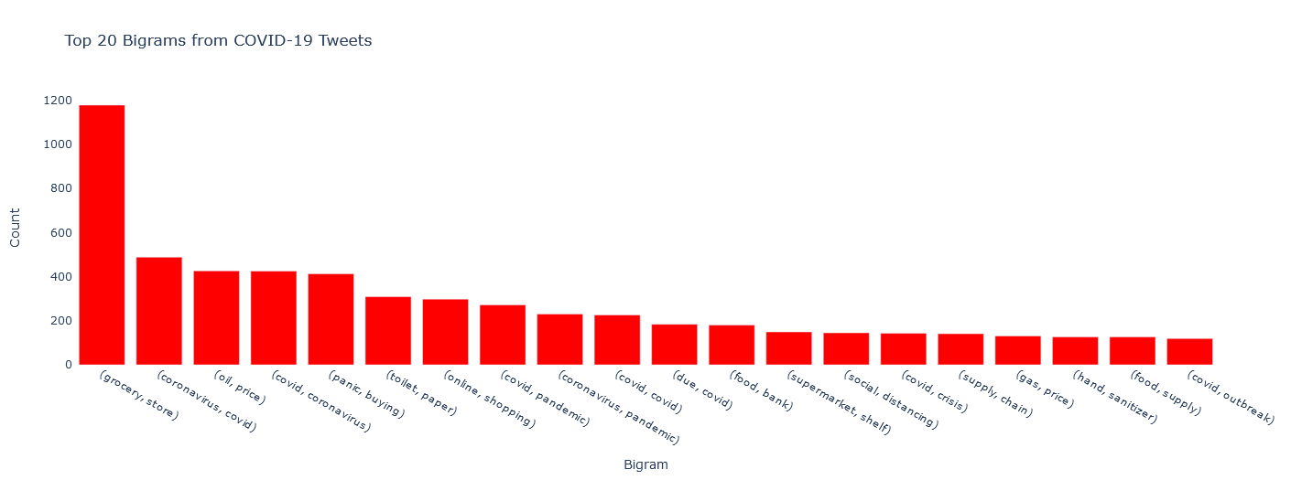

* توجه کنید که نمودار فوق به صورت interactive در notebook مربوط به پروژه موجود است.

با بررسی Trigramها به اهمیت بسیار بالای خرید مایحتاج روزانه پی برده می‌شود؛ مشاهده می‌شود که هفت Trigram که در صدر لیست قرار دارند، همگی شامل کلمات grocery و store هستند. نکته‌ی جالب توجه این است که پرکاربردترین Trigram، grocery store worker است؛ این نشان‌دهنده‌ی اهمیت بسیار بالای شغل این دسته از افراد است. با توجه به این که سوپرمارکت‌ها جزو دسته‌ی مشاغل ضروری قرار دارند، کارمندان آن‌ها باید حتماً در محل کار خود حاضر شوند. این باعث شد تعدادی از این کارمندان به دلیل ابتلا به ویروس کرونا، جان خود را از دست بدهند که همین موضوع باعث شده است این موضوع در بین پربحث‌ترین‌ها قرار بگیرد.

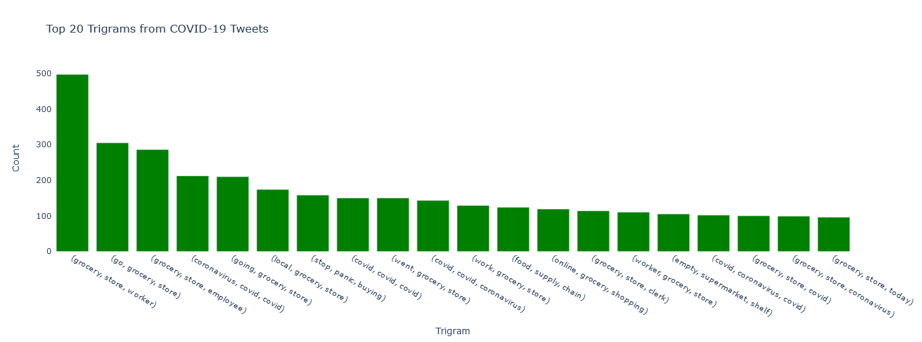

* توجه کنید که نمودار فوق به صورت interactive در notebook مربوط به پروژه موجود است.

10

حال که به تحلیل کلی داده‌ها پرداخته شد، به سراغ ساخت مدل می‌رویم.

همان‌طور که در نمودارهای فوق مشاهده شد، در تحلیل موقعیت جغرافیایی می‌توانیم بهتر عمل کنیم. به همین دلیل، فیلترهایی تعریف کردیم که شهرهای یک کشور را در همان کشور در نظر بگیرد و نه به عنوان یک کشور. (همچنین اسم شهرها را تصحیح می‌کنیم.)

در نهایت، مشخصات داده‌های جغرافیایی به شرح زیر است:

None 8579

London 539

United States 526

London, England 520

New York, NY 395

...

crystal palace 1

Callander Ontario 1

San Diego and beyond 1

Emerald Isle ?? 1

World Wide? 1

Name: Location, Length: 12212, dtype: int64

حال با استفاده از نمودار interactive، آن را روی نقشه‌ی جهان اعمال می‌کنیم:

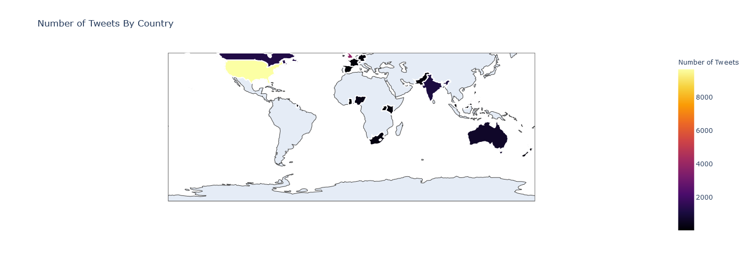

* توجه کنید که نمودار فوق به صورت interactive در notebook مربوط به پروژه موجود است.

اکثر قریب به اتفاق این توییت‌ها از کشورهای انگلیسی زبان ارسال می‌شوند، که منطقی به نظر می‌رسد؛ زیرا این توییت‌ها همگی به زبان انگلیسی هستند. بزرگترین نقش در ارسال این توییت‌ها را ایالات متحده آمریکا و پس از آن، انگلیس و کانادا انجام داده‌اند.

11

تکرار اصطلاحات “grocery store”، “price”، “supermarket” و “online shopping” در توییت‌های مثبت، خنثی و منفی جالب توجه است. برخی اصطلاحات منفی برجسته عبارتند از: “panic buying” و “toilet paper”. در اصطلاحات مثبت، “hand sanitizer” توجه را به خود جلب می‌کند.

حال برای سهولت کار، توییت‌هایی را که Extremely Negative هستند به Negative و آن‌هایی را که Extremely Positive هستند به Positive تغییر می‌دهیم.

پیش از آن که به سراغ یادگیری عمیق برویم، ابتدا عملکرد چهار دسته‌بند مختلف را بررسی می‌کنیم که عبارتند از: ، ، و . همچنین این موضوع را بررسی می‌کنیم که استفاده از عملکرد بهتری دارد یا استفاده از .

مقدار هر بار که یک کلمه در سند (توییت) دیده می‌شود، افزایش می‌یابد اما سپس این مقدار برای سندی که آن کلمه در آن دیده شده است، متعادل می‌شود. به این ترتیب، می‌توان کلماتی را انتخاب کرد که نقش کلیدی‌تری در دسته‌بندی داشته باشند. علاوه بر آن، با استفاده از Cross-Validation میزان دقت و واریانس هر مدل را روی چندین تقسیم داده، به دست می‌آوریم.

آن‌طور که مشاهده می‌شود، و زمان بسیار بیشتری را نسبت به و صرف می‌کنند.

|  |  |  |  |  |  |
| --- | --- | --- | --- | --- | --- |
|  | model_name | fold | accuracy | vectorizer | method |
| 0 | SVC | 0 | 0.809781 | tfidf | none |
| 1 | SVC | 1 | 0.801675 | tfidf | none |
| 2 | SVC | 2 | 0.802216 | tfidf | none |
| 3 | SVC | 3 | 0.809646 | tfidf | none |
| 4 | SVC | 4 | 0.804377 | tfidf | none |
| 5 | Logistic | 0 | 0.791678 | tfidf | none |
| 6 | Logistic | 1 | 0.785328 | tfidf | none |
| 7 | Logistic | 2 | 0.790327 | tfidf | none |
| 8 | Logistic | 3 | 0.796271 | tfidf | none |
| 9 | Logistic | 4 | 0.787220 | tfidf | none |

12

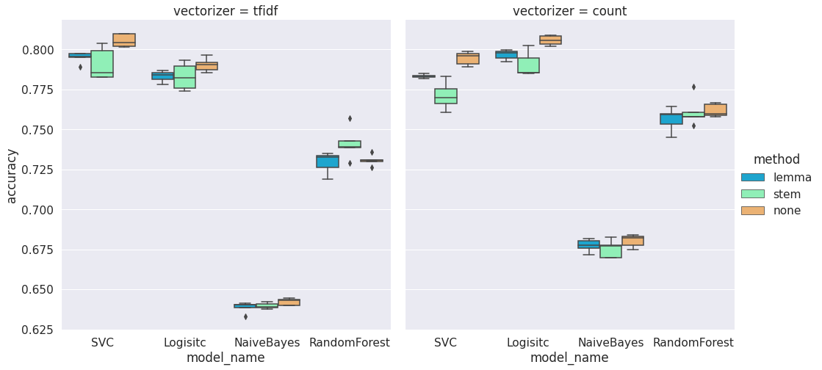همان‌طور که مشاهده می‌شود، و در مقابل و عملکرد بسیار ضعیفی دارند. به منظور این که بتوانیم نمودارهای جعبه‌ای[9] بهتر و با جزئیات بالاتری ببینیم، و را حذف می‌کنیم.

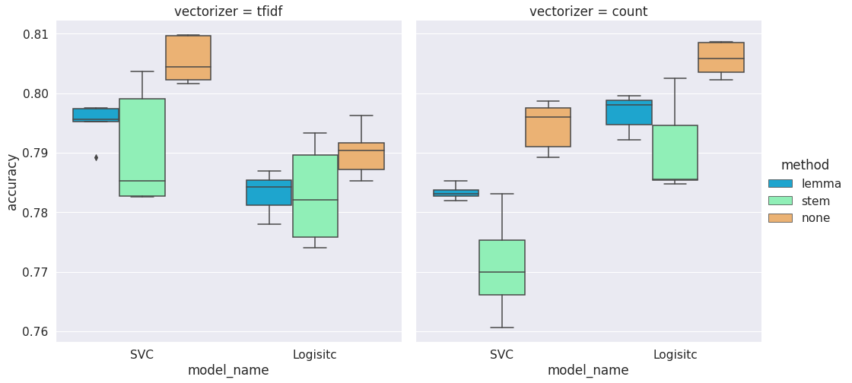

می‌توان دید که با استفاده از و با استفاده از بهتر عمل می‌کند. گویا دقت stemming از lemmatization کمتر است اگرچه که lemmatization داده‌های خارج از محدوده‌[10]ی بیشتری دارد. اما بهترین نتیجه هنگامی به دست می‌آید که از هیچ‌کدام از stemming و lemmatization روی توییت‌ها استفاده نشده باشد.

13

با استفاده از و با استفاده از تقریباً دارای میانه[11] یکسانی هستند اما واریانس کمتری دارد و اندکی توزیع یکنواخت‌تری[12] دارد.

اختلاف دقت میان مدل‌هایی که بهترین عملکرد را دارند، بسیار کم است و احتمالاً بیشتر به دلیل تصادفی بودن تقسیم داده‌ها است و به روش و مدل ربطی ندارد.

با تمامی این اوصاف، استفاده از به همراه بدون lemmatization و stemming به استفاده از ترجیح داده می‌شود؛ زیرا زمان اجرای بسیار کمتری از دارد. علاوه بر آن، با توجه به نتایج حاصل شده، واریانس کمتری نیز دارد.

|  |  |  |  |  |
| --- | --- | --- | --- | --- |
| model_name | method | vectorizer | mean_acc | mean_std |
| Logistic | **none** | **count** | 0.805782 | 0.002911 |
| SVC | **none** | **tfidf** | 0.805539 | 0.003943 |
| Logistic | **lemma** | **count** | 0.796644 | 0.003093 |
| SVC | **lemma** | **tfidf** | 0.795003 | 0.003414 |
| **none** | **count** | 0.794488 | 0.004144 |
| **stem** | **tfidf** | 0.790626 | 0.009970 |
| Logistic | **stem** | **count** | 0.790596 | 0.007830 |
| **none** | **tfidf** | 0.790165 | 0.004233 |
| SVC | **lemma** | **count** | 0.783330 | 0.001246 |
| Logistic | **lemma** | **tfidf** | 0.783117 | 0.003587 |

پارامترهای بهینه‌ی و نمودار :

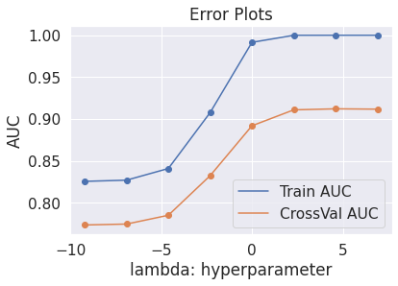

14

optimal_inverse_lambda: 0.01

AUC for Train set: 0.9999952984198565

AUC for Test set: 0.9137323441430732

Confusion Matrix of Test Data

[[1258 95 187]

[ 146 465 157]

[ 196 85 1524]]

Accuracy Score on test: 0.7894480914174569

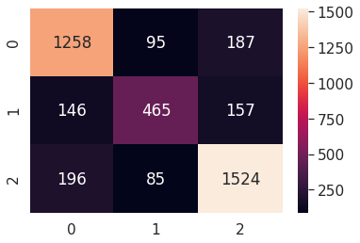

precision recall f1-score support

Negative 0.79 0.82 0.80 1540

Neutral 0.72 0.61 0.66 768

Positive 0.82 0.84 0.83 1805

accuracy 0.79 4113

macro avg 0.77 0.76 0.76 4113

weighted avg 0.79 0.79 0.79 4113

15

حال شبکه‌ی عصبی از نوع را بر روی داده‌های آموزش می‌دهیم. مشاهده می‌شود که پس از پنجمین epoch تغییرات در دقت شبکه‌ی عصبی بسیار اندک است و از آن صرف نظر می‌شود.

Epoch 1/10

405/405 [==============================] - 336s 821ms/step - loss: 0.9003 - accuracy: 0.5586 - val_loss: 0.5453 - val_accuracy: 0.7881

Epoch 2/10

405/405 [==============================] - 327s 807ms/step - loss: 0.3801 - accuracy: 0.8712 - val_loss: 0.4928 - val_accuracy: 0.8260

Epoch 3/10

405/405 [==============================] - 328s 810ms/step - loss: 0.2203 - accuracy: 0.9304 - val_loss: 0.5518 - val_accuracy: 0.8152

Epoch 4/10

405/405 [==============================] - 329s 813ms/step - loss: 0.1577 - accuracy: 0.9509 - val_loss: 0.6175 - val_accuracy: 0.8131

Epoch 5/10

405/405 [==============================] - 328s 810ms/step - loss: 0.1099 - accuracy: 0.9670 - val_loss: 0.6898 - val_accuracy: 0.7968

سپس عملکرد شبکه‌ی عصبی را با استفاده از داده‌های آزمون[13] می‌سنجیم و مشاهده می‌شود که دقت شبکه‌ی عصبی بیش از 80% است:

386/386 [==============================] - 29s 74ms/step - loss: 0.7030 - accuracy: 0.8020

Test set

Loss: 0.703

Accuracy: 0.802

کارهای آینده

در آینده می‌توان درباره‌ی توییت‌هایی که دارای برچسب اشتباه[14] هستند، بیشتر تحقیق کرد و به مطالعه‌ی دقیق‌تر آن‌ها پرداخت. می‌توان تأثیر کاراکترهای خاص، مانند ‘Â’، در نظر گرفت تا خطای مدل کاهش یابد.

می‌توان با بررسی حروف بزرگ و در نظر گرفتن آن‌ها، مانند فرق کلمه‌ی much با MUCH، دقت مدل را افزایش داد.

در پایان می‌توان برای افزایش قابل توجه دقت مدل، از مدل استفاده کرد.

# منابع

Koyel Chakraborty, S. B. (2020, December). Sentiment Analysis of COVID-19 tweets by Deep Learning Classifiers—A study to show how popularity is affecting accuracy in social media. *Applied Soft Computing*. doi:https://doi.org/10.1016/j.asoc.2020.106754

16

1. Sentiment Analysis
2. Text Classification
3. Accuracy
4. Metrics
5. Vectorization
6. Classifiers
7. Hashtags
8. Word Cloud
9. Boxplots
10. Outliers
11. Median
12. Even Distribution
13. Test
14. Mislabel